# 分支界限法（0-1背包问题）

写一个程序用分支界限算法对背包问题求解。

算法思想：

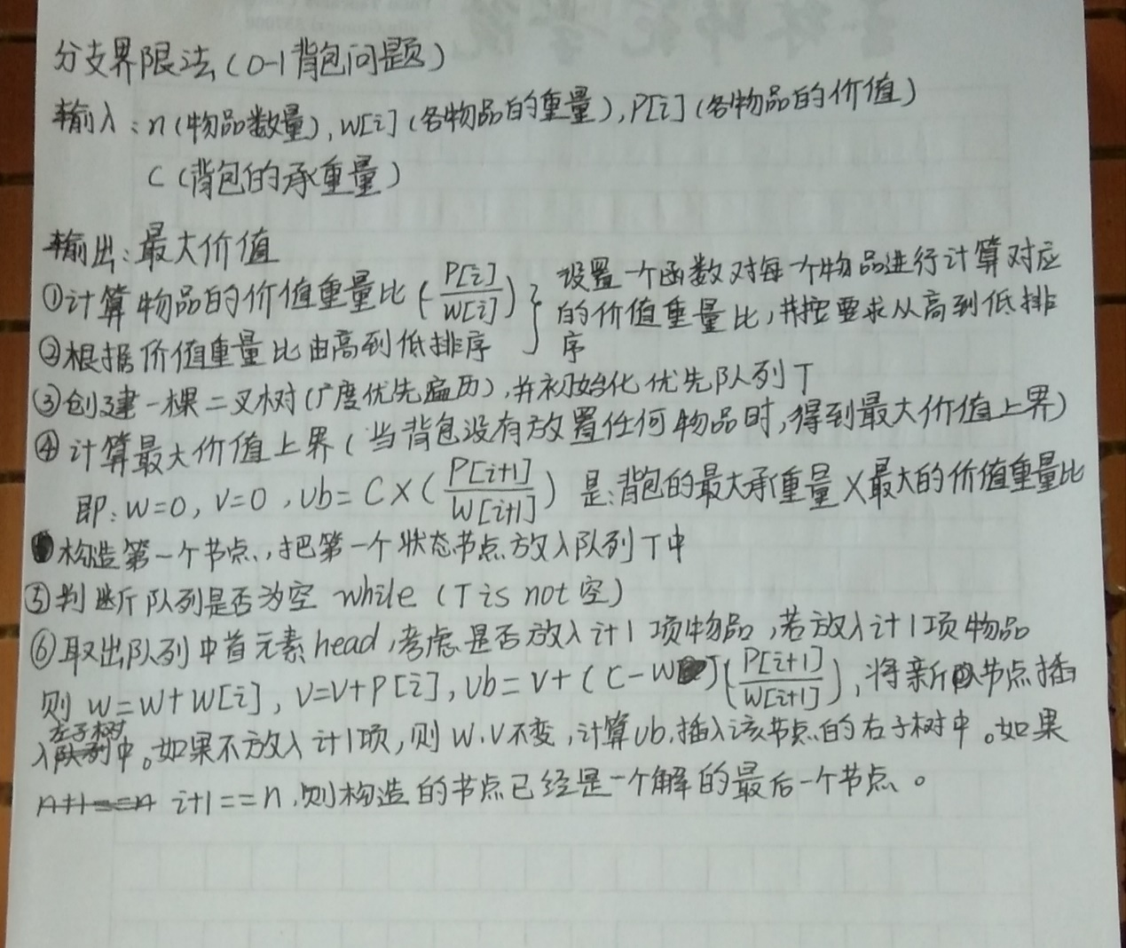

例：（课本336页）背包的承重量W=10

|  |  |  |  |
| --- | --- | --- | --- |
| 物品 | 重量 | 价值/美元 | 价值/重量 |
| 1 | 4 | 40 | 10 |
| 2 | 7 | 42 | 6 |
| 3 | 5 | 25 | 5 |
| 4 | 3 | 12 | 4 |

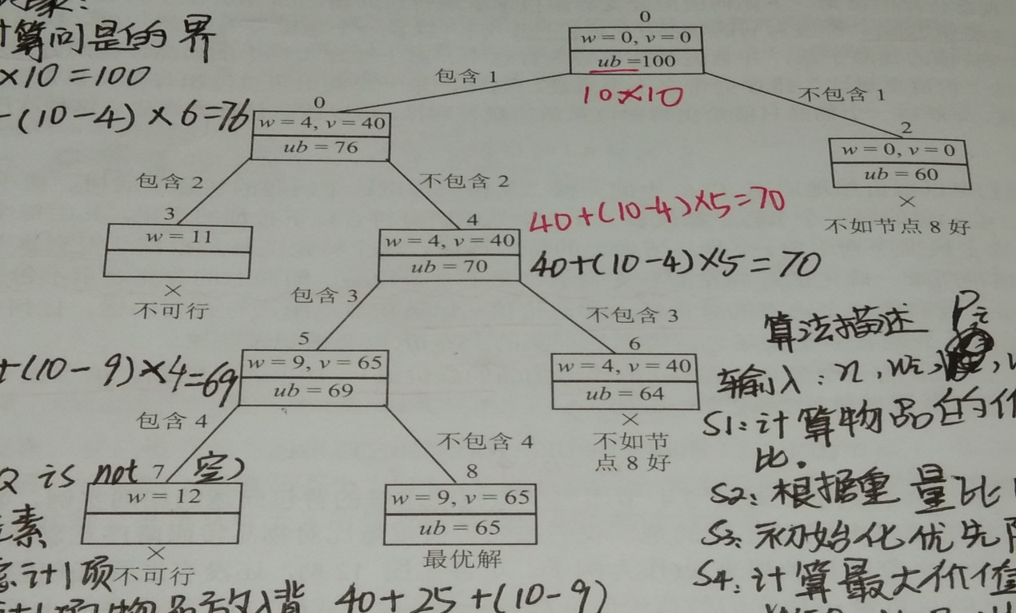

从第一个节点开始，左节点代表包含物品i，右节点代表不包含物品i。当不超过背包的最大承重量与最大价值上界时；左节点可以将物品i+1放入背包。（不可以超过背包的承重量）

最大价值上界：ub=v+(W-w）*(vi+1 /wi+1)

初始节点：w=0,v=0,ub=100(最大承重量*n个物品中最大价值重量比)

（左节点）包含物品1：w=4,v=40,ub=40+(10-4)*6=76

（右节点）不包含物品1：w=0,v=0,ub=0+(10-0)*6=60

对左节点继续向下考虑是否放入物品i+1；

（左节点）包含物品2：w=11(超过背包的最大承重量,该节点不可行)

（右节点）不包含物品2：w=4,v=40,ub=40+(10-4)*5=70

对右节点继续向下考虑是否加入物品i+1；

（左节点）包含物品3：w=9,v=65,ub=65+（10-9）*4=69

（右节点）不包含物品3：w=4,v=40,ub=40+(10-4)*4=64

对左节点继续向下考虑是否加入物品i+1;

(左节点)包含物品4：w=12(超过背包承重量，是不可行的不能插入该节点)

不包含物品4：w=9,v=65,ub=65(与其他节点比较，该点得到最优解)